三维厚球壳内压：HEX8 与 Lamé 精确解

模型与求解
内外半径 8/10 m，E=210 GPa，ν=0.3，内压 1 MPa，外压为零。完整球体使用 HEX8；三个坐标轴处的六个切向约束只消除刚体运动，径向膨胀自由。内压在离散内表面一致积分。

独立参考与验收范围
独立精确解：A=p a³/(b³−a³)，B=p a³b³/(b³−a³)；σr=A−B/r³，σt=A+B/(2r³)，ur=[(1−2ν)Ar+(1+ν)B/(2r²)]/E。由球对称平衡 dσr/dr+2(σr−σt)/r=0 及内外表面 σr(a)=−p、σr(b)=0 得到；结合三维 Hooke 定律确定位移。参考解不参与装配与载荷。
位移向量全节点 L2/最大相对误差、中心应力张量/径向/环向/von Mises 的体积加权 L2，径向最大绝对误差除以内压。最后一项避免外表面零应力造成相对误差奇异。全部声明误差须低于 3%。原有范数指标在全部网格级别下降；所有指标（含逐点最大误差）须在预定 20/32/40/64 细化段下降。8/12 粗网格的环向逐点最大误差非单调，记录保留；粗网格失败保留。应力取单元中心，没有边界峰值外推。 逐点检查：径向应力最大相对误差 2.979011%；通过每个径向应力采样点小于 3% 的门槛。当前验收同时检查全节点位移，以及全部单元中心应力张量、径向、环向和 von Mises 的逐点最大相对误差；粗网格超标记录保留。

网格收敛结果
网格 | 指标 | 值
8×8×1 | displacement_vector_l2 | 3.909015%
8×8×1 | displacement_max_relative | 5.741382%
8×8×1 | stress_tensor_volume_l2 | 3.544552%
8×8×1 | radial_stress_volume_l2 | 20.245010%
8×8×1 | radial_stress_pointwise_max | 23.546869%
8×8×1 | stress_tensor_pointwise_max | 4.228826%
8×8×1 | hoop_stress_pointwise_max | 0.952984%
8×8×1 | von_mises_pointwise_max | 5.417955%
8×8×1 | hoop_stress_volume_l2 | 0.845141%
8×8×1 | von_mises_volume_l2 | 4.606789%
8×8×1 | radial_stress_max_over_pressure | 10.713864%
8×8×1 | 本网格验收 | 未通过
12×12×2 | displacement_vector_l2 | 1.324681%
12×12×2 | displacement_max_relative | 2.261922%
12×12×2 | stress_tensor_volume_l2 | 1.462434%
12×12×2 | radial_stress_volume_l2 | 6.877598%
12×12×2 | radial_stress_pointwise_max | 17.515657%
12×12×2 | stress_tensor_pointwise_max | 2.054036%
12×12×2 | hoop_stress_pointwise_max | 1.672291%
12×12×2 | von_mises_pointwise_max | 2.669418%
12×12×2 | hoop_stress_volume_l2 | 0.634036%
12×12×2 | von_mises_volume_l2 | 1.875641%
12×12×2 | radial_stress_max_over_pressure | 5.104749%
12×12×2 | 本网格验收 | 未通过
20×20×4 | displacement_vector_l2 | 0.427341%
20×20×4 | displacement_max_relative | 0.790669%
20×20×4 | stress_tensor_volume_l2 | 0.511502%
20×20×4 | radial_stress_volume_l2 | 2.233094%
20×20×4 | radial_stress_pointwise_max | 12.257342%
20×20×4 | stress_tensor_pointwise_max | 0.947328%
20×20×4 | hoop_stress_pointwise_max | 0.912603%
20×20×4 | von_mises_pointwise_max | 1.105005%
20×20×4 | hoop_stress_volume_l2 | 0.257437%
20×20×4 | von_mises_volume_l2 | 0.647632%
20×20×4 | radial_stress_max_over_pressure | 1.935864%
20×20×4 | 本网格验收 | 未通过
32×32×4 | displacement_vector_l2 | 0.272445%
32×32×4 | displacement_max_relative | 0.438200%
32×32×4 | stress_tensor_volume_l2 | 0.251912%
32×32×4 | radial_stress_volume_l2 | 1.221159%
32×32×4 | radial_stress_pointwise_max | 6.292870%
32×32×4 | stress_tensor_pointwise_max | 0.425529%
32×32×4 | hoop_stress_pointwise_max | 0.391152%
32×32×4 | von_mises_pointwise_max | 0.520131%
32×32×4 | hoop_stress_volume_l2 | 0.091163%
32×32×4 | von_mises_volume_l2 | 0.309331%
32×32×4 | radial_stress_max_over_pressure | 0.998360%
32×32×4 | 本网格验收 | 未通过
40×40×4 | displacement_vector_l2 | 0.241126%
40×40×4 | displacement_max_relative | 0.355091%
40×40×4 | stress_tensor_volume_l2 | 0.196053%
40×40×4 | radial_stress_volume_l2 | 0.986745%
40×40×4 | radial_stress_pointwise_max | 4.806158%
40×40×4 | stress_tensor_pointwise_max | 0.297139%
40×40×4 | hoop_stress_pointwise_max | 0.261228%
40×40×4 | von_mises_pointwise_max | 0.377508%
40×40×4 | hoop_stress_volume_l2 | 0.057219%
40×40×4 | von_mises_volume_l2 | 0.231227%
40×40×4 | radial_stress_max_over_pressure | 0.779927%
40×40×4 | 本网格验收 | 未通过
64×64×6 | displacement_vector_l2 | 0.104625%
64×64×6 | displacement_max_relative | 0.152505%
64×64×6 | stress_tensor_volume_l2 | 0.082488%
64×64×6 | radial_stress_volume_l2 | 0.415483%
64×64×6 | radial_stress_pointwise_max | 2.979011%
64×64×6 | stress_tensor_pointwise_max | 0.157272%
64×64×6 | hoop_stress_pointwise_max | 0.125486%
64×64×6 | von_mises_pointwise_max | 0.171411%
64×64×6 | hoop_stress_volume_l2 | 0.023233%
64×64×6 | von_mises_volume_l2 | 0.095565%
64×64×6 | radial_stress_max_over_pressure | 0.341260%
64×64×6 | 本网格验收 | 通过

求解与平衡复核
最细模型：172046 个节点，147456 个单元；双精度实际 FE 位移恢复上述应力。
Jacobi-PCG (CSR)：375 次迭代，自由残差 9.800e-12，规范约束反力 1.639e-15；载荷合力/合矩误差 5.656e-15/4.197e-15。平衡门槛 10⁻⁸。

场结果
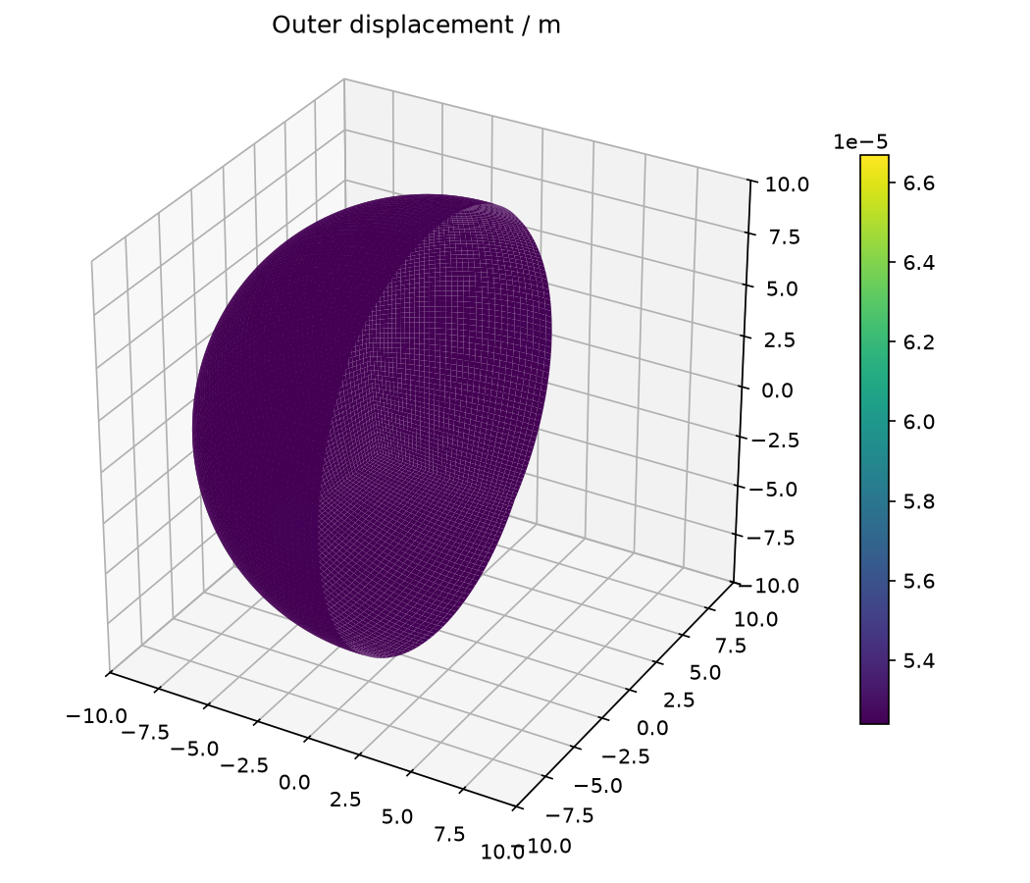
外表面位移幅值（m）；切去一侧以显示球面），原始 FE 节点值取面均值。
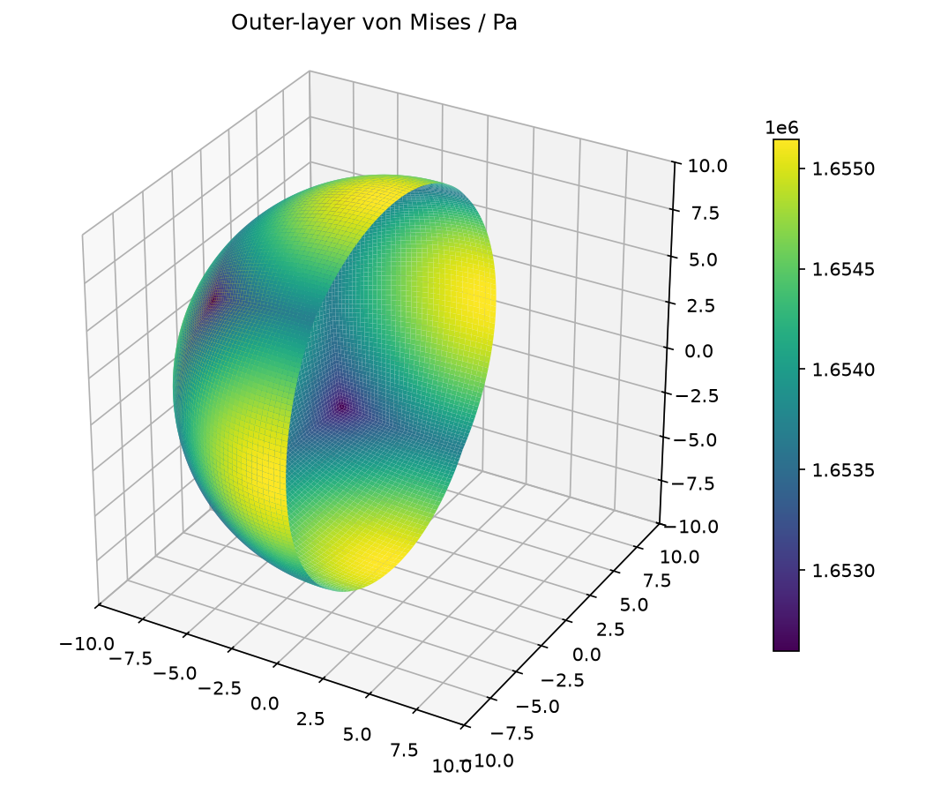
外层单元中心 von Mises（Pa），颜色对应最外径向层单元。
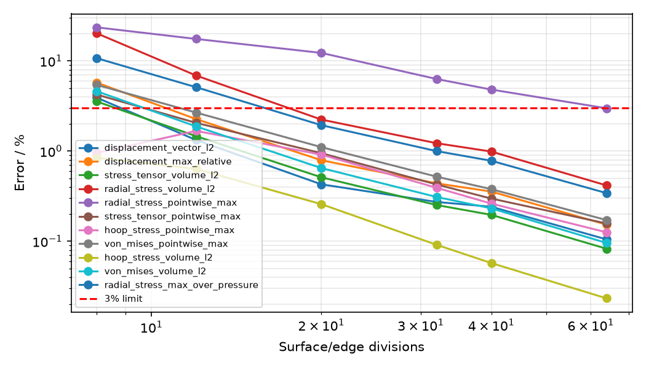
全部网格级别的误差曲线；红线为 3% 门槛。

结论与可复现证据
当前状态：qualified。验收严格遵循上文范围。
原始 JSON 包含全部节点、连接、位移及恢复应力，可重新计算误差；平滑绘图仅用于显示，不用于改变验收值。
原始 FE 数据
运行：OMP_NUM_THREADS=1 MKL_NUM_THREADS=1 PYTHONPATH=src .venv/bin/python scripts/rebuild_additional_benchmarks.py。

